030126600179
87074342003

МАТАЕВА Айгуль Байғалиқызы,
Ө.А.Жолдасбеков атындағы №9 IT лицейінің орыс тілі мен әдебиеті пәні мұғалімі.
Шымкент қаласы

СКАЗКИ О МЕРТВОЙ ЦАРЕВНЕ И СЕМИ БОГАТЫРЯХ

Цель обучения |  | 5.2.4.1. Анализировать эпизоды, важные для характеристики главных героев, при поддержке учителя  5.2.5.1. Характеризовать героев при поддержке учителя  5.2.9.1. Писать творческие работы (сказки, рассказы, мини-сочинения на литературные темы, по опорным словам, иллюстрациям и др.)
Цель урока |  | Учащийся достиг цели обучения, если  кратко пересказывать содержание произведения
Привитие ценностей |  | Уметь уважать мнение и чувства других во время совместной деятельности и взаимодействия;  Понимание ответственности перед коллективом за данное общее дело;  Моделирование, определение структуры объектов познания, поиск и разделение связей между разными частями одного целого, разделение процессов на этапы, умение определять причинно-следственные связи.
Ход урока:
Этапы урока | Запланированная деятельность на уроке |  | Запланированная деятельность учащихся | Ресурсы
Начало урока  5 минут | Слово учителя: объявление темы и целей урока  Объявить, что на урок пришел некий гость и попросить угадать кто же это  Показать видео с А.С.Пушкином  Ф  На видео показать фрагменты из видео и обсудить сюжет произведения  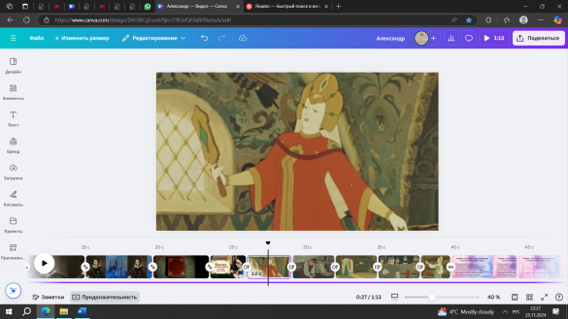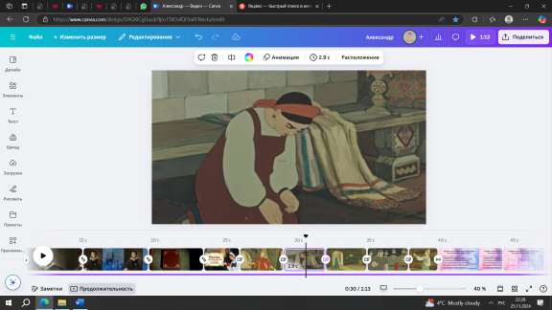  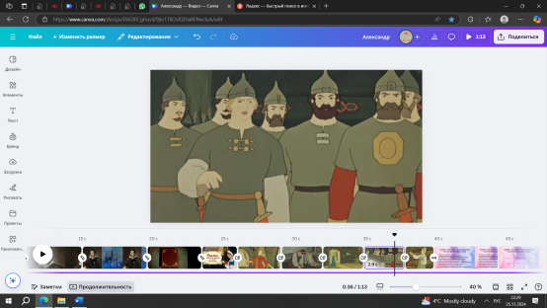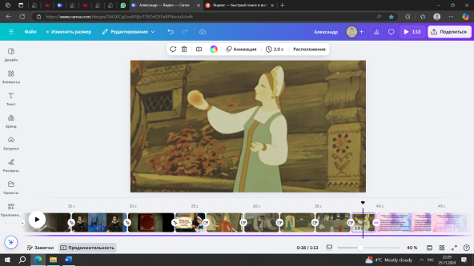  И  Задание 1. Определить какое утверждение правда, какое является ложью.  - Царевна умерла от яда яблока. (Правда)  - Её оживил принц с помощью поцелуя. (Правда)  - Ежевичные кусты защищали царевну от королевы. (Ложь - кусты скрывали терем)  - Семь богатырей жили в хрустальном дворце. (Ложь - в тереме)  - Черноглазая царевна — это прозвище царевны. (Ложь - это описание)  - Королева пыталась убить царевну из зависти к её красоте. (Правда)  - Принц узнал о царевне от проезжих купцов. (Правда)  - Богатыри помогли царевне найти принца. (Ложь)  - Сказка содержит элементы волшебной сказки и бытовой. (Правда)  Г  Задание 2. Разделитесь на группы и выполните задание соответствующее вашей группе  Детективы Охарактеризовать героев произведения. Выявить положительных и отрицательных героев произведения  Актеры Разыграть сценку по отрывку из произведения  Художники Нарисовать иллюстрацию по произведению  Писатели Написать свой вариант сюжета / конца произведения  Литературоведы Сравнить «Сказку о мёртвой царевне и семи богатырях» А.С. Пушкина и «Белоснежку и семи гномов» братьев Гримм.  Выступают с плакатами, защищая свою тему |  | Учащиеся записывают тему урока  Дети активно делятся своими мнениями и предположениями  Смотря на фрагменты/эпизоды вспоминают сюжет произведения  Дети заполняют таблицу крестиками и ноликами, те самым отвечая на каждое утверждение  Учащиеся делятся на группы и выполняют свое задание | Презентация  Видеос А.С.Пушкином, подготовленное ИИ  Фотографии из мультфильма  Презентация  Презентация
Конец урока | Рефлексия: «Лесенка успеха».  Учащиеся при помощи стикеров оценивают работу на уроке.  Домашнее задание:  В качестве домашнего задания можно попросить учащихся нарисовать иллюстрацию к одному из эпизодов / свой вариант обложки к современному изданию «Сказки о мертвой царевне и о семи богатырях» А.С. Пушкина. |  | Дети делятся своими впечатлениями | Презентация

